TAPABOCA RAP ARTIGAS UE 079

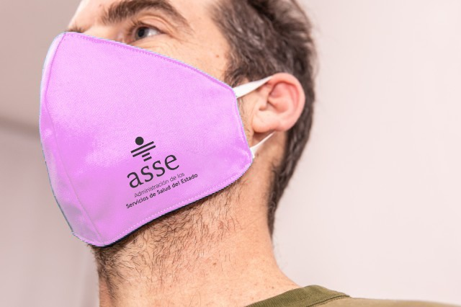

MATERIAL: TELA
COLOR: ROSA PINK
CON LOGO ASSE (TAL CUAL FIGURA EN IMAGEN ILUSTRATIVA) EN COLOR AZUL.

